**Entrainement : La catalyse enzymatique : Mécanisme de Michaelis-Menten**

**🕮 Etablir la loi de vitesse de consommation d’un réactif ou de formation d’un produit à partir d’un mécanisme de catalyse enzymatique fourni.**

**🕮 Identifier à partir d’informations structurales les interactions mises en jeu entre le site actif d’une enzyme et son substrat et interpréter le rôle catalytique de l’enzyme**

**Exercice - Cinétique enzymatique - CCMP PC 2007**

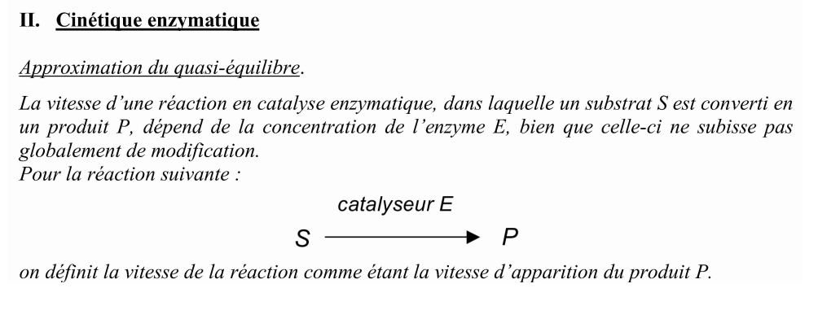

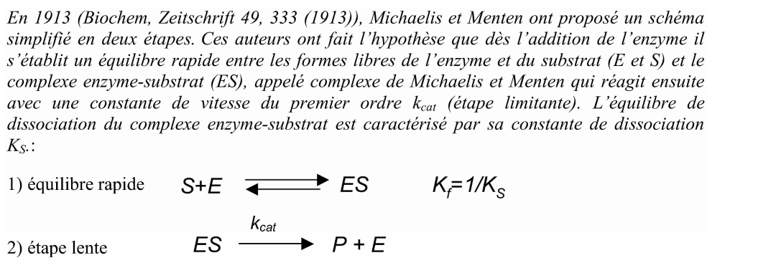

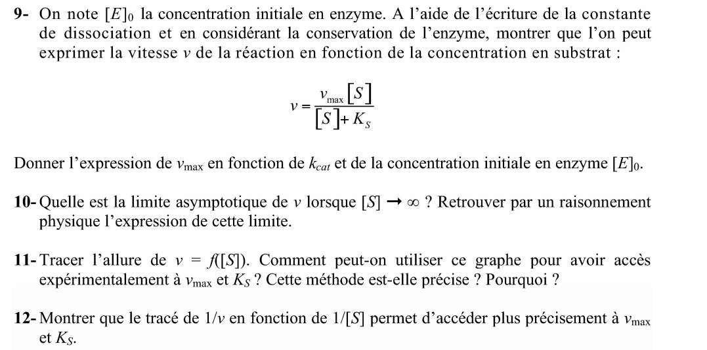

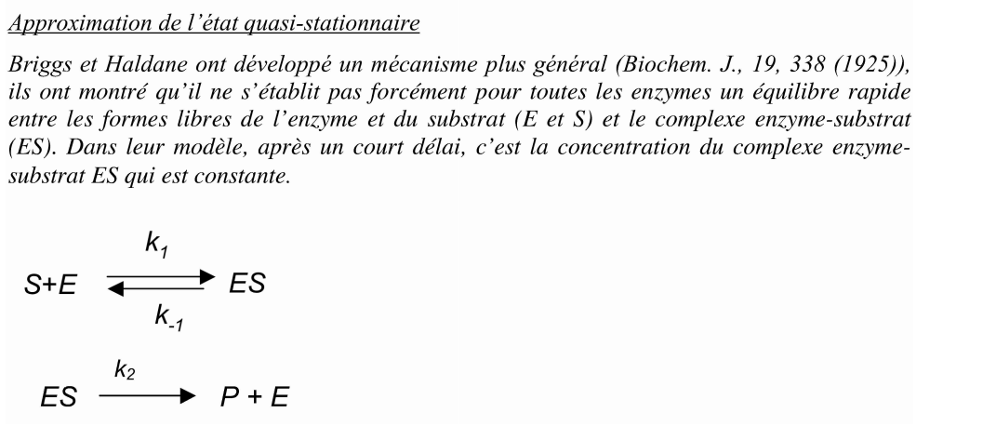

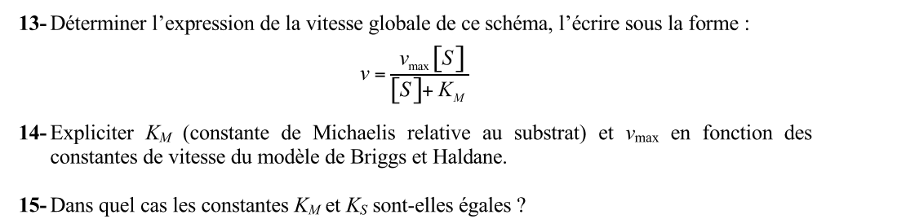

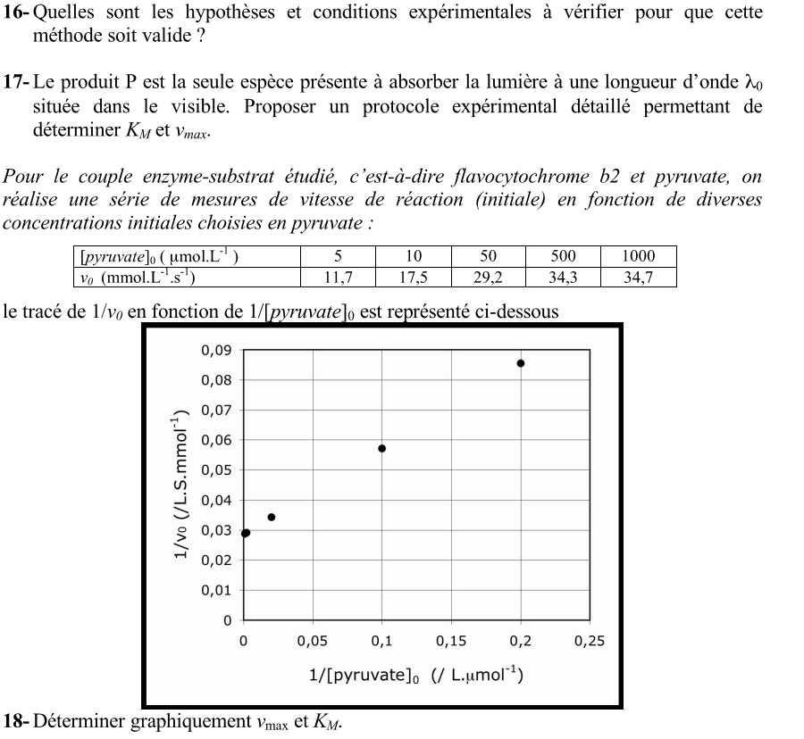

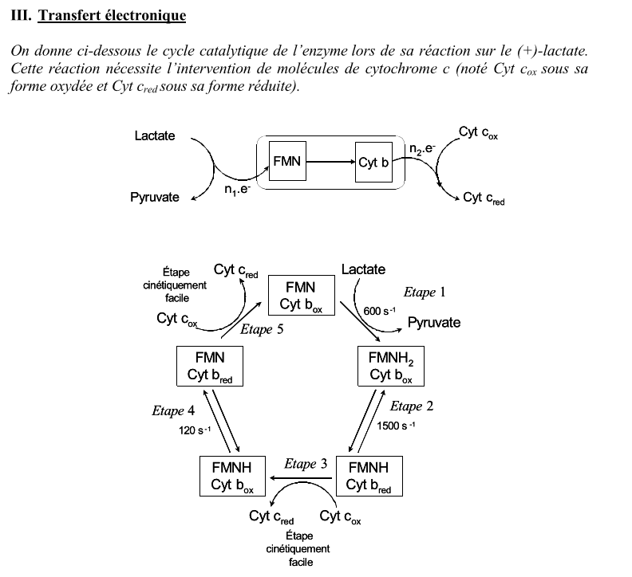

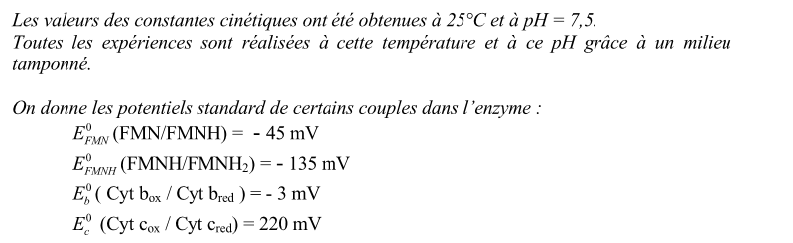

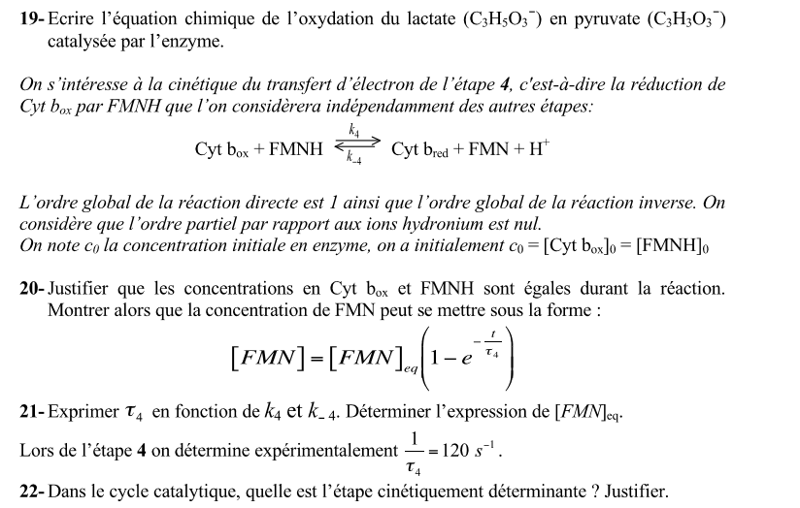

**Corrigé - Exercice - Cinétique enzymatique – Concours commun Mines-Ponts PC 2007**

